Теория

Парная регрессия и корреляция
Парная регрессия представляет собой регрессию между двумя переменными – 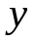 и 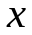, т. е. модель вида:
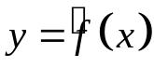,
где – зависимая переменная (результативный признак); – независимая, или объясняющая, переменная (признак-фактор). Знак «^» означает, что между переменными и нет строгой функциональной зависимости, поэтому практически в каждом отдельном случае величина складывается из двух слагаемых:
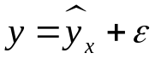,
где – фактическое значение результативного признака; 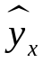 – теоретическое значение результативного признака, найденное исходя из уравнения регрессии; 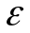 – случайная величина, характеризующая отклонения реального значения результативного признака от теоретического, найденного по уравнению регрессии.
Случайная величина называется также возмущением. Она включает влияние не учтенных в модели факторов, случайных ошибок и особенностей измерения. Ее присутствие в модели порождено тремя источниками: спецификацией модели, выборочным характером исходных данных, особенностями измерения переменных.
От правильно выбранной спецификации модели зависит величина случайных ошибок: они тем меньше, чем в большей мере теоретические значения результативного признака , подходят к фактическим данным .
К ошибкам спецификации относятся неправильный выбор той или иной математической функции для и недоучет в уравнении регрессии какого-либо существенного фактора, т. е. использование парной регрессии вместо множественной.
Наряду с ошибками спецификации могут иметь место ошибки выборки, которые имеют место в силу неоднородности данных в исходной статистической совокупности, что, как правило, бывает при изучении экономических процессов. Если совокупность неоднородна, то уравнение регрессии не имеет практического смысла. Для получения хорошего результата обычно исключают из совокупности единицы с аномальными значениями исследуемых признаков. И в этом случае результаты регрессии представляют собой выборочные характеристики.
Использование временной информации также представляет собой выборку из всего множества хронологических дат. Изменив временной интервал, можно получить другие результаты регрессии.
Наибольшую опасность в практическом использовании методов регрессии представляют ошибки измерения. Если ошибки спецификации можно уменьшить, изменяя форму модели (вид математической формулы), а ошибки выборки – увеличивая объем исходных данных, то ошибки измерения практически сводят на нет все усилия по количественной оценке связи между признаками.
Особенно велика роль ошибок измерения при исследовании на макроуровне. Так, в исследованиях спроса и потребления в качестве объясняющей переменной широко используется «доход на душу населения». Вместе с тем, статистическое измерение величины дохода сопряжено с рядом трудностей и не лишено возможных ошибок, например, в результате наличия скрытых доходов.
Предполагая, что ошибки измерения сведены к минимуму, основное внимание в эконометрических исследованиях уделяется ошибкам спецификации модели.
Линейная модель парной регрессии и корреляции
Рассмотрим простейшую модель парной регрессии – линейную регрессию. Линейная регрессия находит широкое применение в эконометрике ввиду четкой экономической интерпретации ее параметров.
Линейная регрессия сводится к нахождению уравнения вида
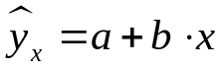 или 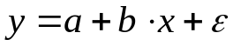. (1.1)
Уравнение вида позволяет по заданным значениям фактора находить теоретические значения результативного признака, подставляя в него фактические значения фактора .
Построение линейной регрессии сводится к оценке ее параметров – 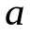 и . Классический подход к оцениванию параметров линейной регрессии основан на методе наименьших квадратов (МНК). МНК позволяет получить такие оценки параметров и , при которых сумма квадратов отклонений фактических значений результативного признака от теоретических минимальна:
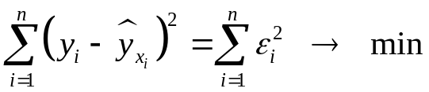. (1.2)
Т.е. из всего множества линий линия регрессии на графике выбирается так, чтобы сумма квадратов расстояний по вертикали между точками и этой линией была бы минимальной (рис. 2.2):
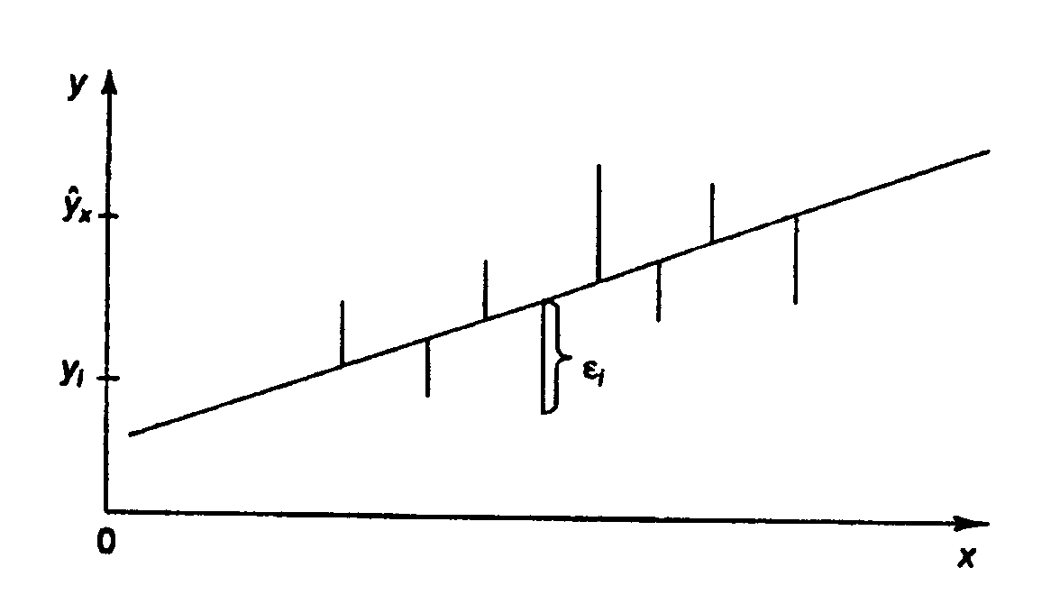
Рис. 2.2. Линия регрессии с минимальной дисперсией остатков.
Как известно из курса математического анализа, чтобы найти минимум функции (2.2), надо вычислить частные производные по каждому из параметров и и приравнять их к нулю. Обозначим 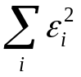 через 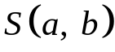, тогда:
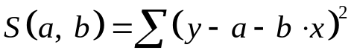.
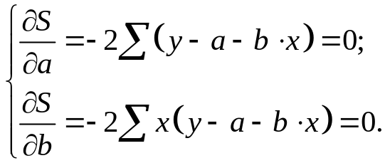 (1.3)
После несложных преобразований, получим следующую систему линейных уравнений для оценки параметров и :
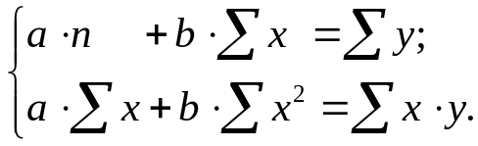 (1.4)
Решая систему уравнений (1.4), найдем искомые оценки параметров и . Можно воспользоваться следующими готовыми формулами, которые следуют непосредственно из решения системы (2.4):
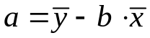, 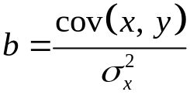, (1.5)
где 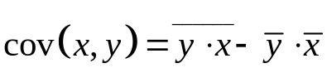 – ковариация признаков и , 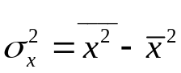 – дисперсия признака и
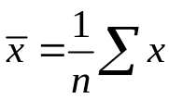, 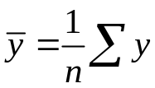, 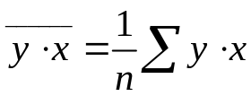, 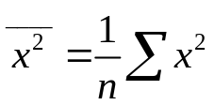.
Ковариация – числовая характеристика совместного распределения двух случайных величин, равная математическому ожиданию произведения отклонений этих случайных величин от их математических ожиданий. Дисперсия – характеристика случайной величины, определяемая как математическое ожидание квадрата отклонения случайной величины от ее математического ожидания. Математическое ожидание – сумма произведений значений случайной величины на соответствующие вероятности.
Параметр называется коэффициентом регрессии. Его величина показывает среднее изменение результата с изменением фактора на одну единицу.
Возможность четкой экономической интерпретации коэффициента регрессии сделала линейное уравнение регрессии достаточно распространенным в эконометрических исследованиях.
Формально – значение при 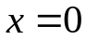. Если признак-фактор не может иметь нулевого значения, то вышеуказанная трактовка свободного члена не имеет смысла, т.е. параметр может не иметь экономического содержания.
Уравнение регрессии всегда дополняется показателем тесноты связи. При использовании линейной регрессии в качестве такого показателя выступает линейный коэффициент корреляции 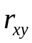, который можно рассчитать по следующим формулам:
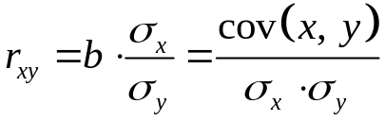. (1.6)
Линейный коэффициент корреляции находится в пределах: 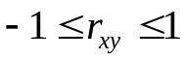. Чем ближе абсолютное значение к единице, тем сильнее линейная связь между факторами (при 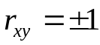 имеем строгую функциональную зависимость). Но следует иметь в виду, что близость абсолютной величины линейного коэффициента корреляции к нулю еще не означает отсутствия связи между признаками. При другой (нелинейной) спецификации модели связь между признаками может оказаться достаточно тесной.
Для оценки качества подбора линейной функции рассчитывается квадрат линейного коэффициента корреляции 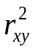, называемый коэффициентом детерминации. Коэффициент детерминации характеризует долю дисперсии результативного признака , объясняемую регрессией, в общей дисперсии результативного признака:
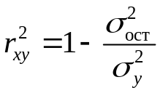, (1.7)
где 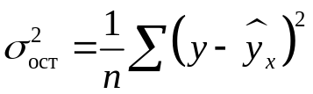, 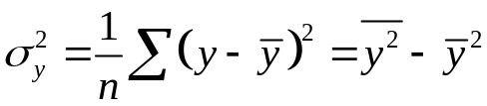.
Соответственно величина 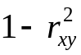 характеризует долю дисперсии , вызванную влиянием остальных, не учтенных в модели, факторов.

Лабораторная работа № 1. Простая линейная регрессии

Ход работы. Построение модели простой линейной регрессии в Ехсеl
- В Ехсеl создайте следующую таблицу:

t | x_{t} | y_{t}
1 | 14 | 222
2 | 16 | 241
3 | 17 | 243
4 | 19 | 285
5 | 18 | 253
6 | 15 | 247
7 | 14 | 246
8 | 18 | 276
9 | 17 | 261
10 | 15 | 254
11 | 13 | 229
12 | 16 | 249
13 | 17 | 252
14 | 19 | 279
15 | 18 | 262
16 | 20 | 275
17 | 12 | 211
18 | 13 | 220
19 | 12 | 218
20 | 14 | 232
- Постройте точечный график данной зависимости. Масштаб по оси Y установите от 200 до 300, по оси X - от 12 до 20.
- По полученному графику дайте предварительную оценку следующим характеристикам модели 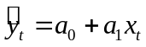,:

- знак и значение a₀;
- знак и значение a₁.
- Достройте исходную таблицу, заполнив следующие столбцы:
 |  | 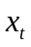 | 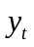 | 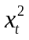 | 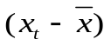 | 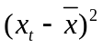 | 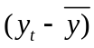 | 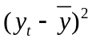
 | 1 | 14 | 222
 | 2 | 16 | 241
 | 20 | 14 | 232
сумма | -
среднее | -

- На основе данных полученной таблицы рассчитайте коэффициенты модели

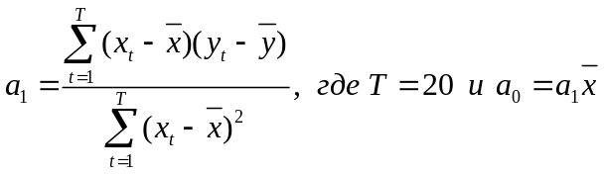
- Достройте исходную таблицу, заполнив следующие столбцы:

 |  | … | … | 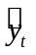 | 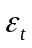 | 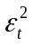 | 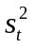
 | 1 | … | …
 | 2 | … | …
 | … | … | … | … | … | … | …
 | … | … | … | … | … | … | …
 | 20
Сумма | -
среднее | -

где - это прогнозное значение модели; 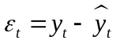 это ошибка модели; 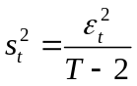 это слагаемое, сумма которых дает несмещенную оценку дисперсии случайных переменных.
- Рассчитайте коэффициент детерминации модели
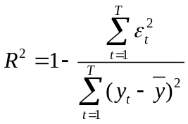
дайте предварительное заключение об адекватности модели.

LABA
%matplotlib inline

import pandas as pd
from sklearn.linear_model import LinearRegression
import numpy as np
import matplotlib.pyplot as plt
import array as arr

x = arr.array('f',[14,16,17,19,18,15,14,18,17,15,13,16,17,19,18,20,12,13,12,14])
y = arr.array('f',[222,241,243,285,253,247,246,276,261,254,229,249,252,279,262,275,211,220,218,232])

fig, ax = plt.subplots()

for i in x:
ax.scatter(x, y, c = 'red') # цвет точек

ax.grid() # сетка

ax.set_title('Лаба 1') # заголовок для Axes

fig.set_figwidth(8) # ширина и
fig.set_figheight(8) # высота "Figure"
plt.gca().set(xlim=(11, 21), ylim=(200, 300))
plt.show()

def listsum(numList):
if len(numList) == 1:
return numList[0]
else:
return numList[0] + listsum(numList[1:])
print('Сумма х:', listsum(x))

print('Сумма y: ', listsum(y))

x_ = listsum(x)/len(x)
print('x_:', x_)

y_ = listsum(y)/len(y)
print('y_: ', y_)

i = 0
sumofxy = 0
while i<len(x):
sumofxy+=x[i]*y[i]
i+=1
x__y = sumofxy/len(x)
print('x__y: ', x__y)
print('')

i = 0
sumofxx = 0
while i<len(x):
sumofxx+=x[i]*x[i]
i+=1
x2 = sumofxx/len(x)
print('x2: ', x2)
print('')

cov = x__y-y_*x_
print ('Ковариация ',cov)
print('')

dis2= x2-pow(x_,2)

b = cov/dis2
print ('b: ',b)
print('')

a = y_-b*x_
print ('a: ',a)
print('')

i = 0
while i<len(x):
x[i]=x[i]**2
i+=1
print('x^2: ', x)
print('')

x = arr.array('f',[14,16,17,19,18,15,14,18,17,15,13,16,17,19,18,20,12,13,12,14])
i = 0
while i<len(x):
x[i]=x[i]- x_
i+=1
print('x-x_: ', x)
print('')

x = arr.array('f',[14,16,17,19,18,15,14,18,17,15,13,16,17,19,18,20,12,13,12,14])
i = 0
while i<len(x):
x[i]=(x[i]- x_)**2
i+=1
print('(x-x_)^2: ', x)
print('')

y = arr.array('f',[222,241,243,285,253,247,246,276,261,254,229,249,252,279,262,275,211,220,218,232])
i = 0
while i<len(y):
y[i]=y[i]- y_
i+=1
print('y-y_: ', y)
print('')

y = arr.array('f',[222,241,243,285,253,247,246,276,261,254,229,249,252,279,262,275,211,220,218,232])
i = 0
while i<len(y):
y[i]=(y[i]- y_)**2
i+=1
print('(y-y_)^2: ', y)
print('')

t = arr.array('f',[0,0,0,0,0,0,0,0,0,0,0,0,0,0,0,0,0,0,0,0])
x = arr.array('f',[14,16,17,19,18,15,14,18,17,15,13,16,17,19,18,20,12,13,12,14])
y = arr.array('f',[222,241,243,285,253,247,246,276,261,254,229,249,252,279,262,275,211,220,218,232])
i = 0
while i<len(y):
t[i]=(y[i]-y_)*(x[i]- x_)
i+=1
print('(y[i]-y_)*(x[i]- x_): ', t)
print('')

x = arr.array('f',[14,16,17,19,18,15,14,18,17,15,13,16,17,19,18,20,12,13,12,14])
y = arr.array('f',[222,241,243,285,253,247,246,276,261,254,229,249,252,279,262,275,211,220,218,232])
i = 0
a1 = 0
sumoft=0
sumofxx_=0
while i<len(y):
sumoft+=t[i]
sumofxx_+=(x[i]- x_)**2
i+=1
a1=sumoft/sumofxx_
print('a1: ', a1)
print('')

a0=a1*x_
print('a0: ', a1*x_)
print('')

yt = arr.array('f',[0,0,0,0,0,0,0,0,0,0,0,0,0,0,0,0,0,0,0,0])
x = arr.array('f',[14,16,17,19,18,15,14,18,17,15,13,16,17,19,18,20,12,13,12,14])
y = arr.array('f',[222,241,243,285,253,247,246,276,261,254,229,249,252,279,262,275,211,220,218,232])
i = 0
while i<len(y):
yt[i]=a0+a1*x[i]
i+=1
print('yt', yt)
print('')

et = arr.array('f',[0,0,0,0,0,0,0,0,0,0,0,0,0,0,0,0,0,0,0,0])
i=0
while i<len(y):
et[i]=y[i]-yt[i]
i+=1
print('et', et)
print('')

et2 = arr.array('f',[0,0,0,0,0,0,0,0,0,0,0,0,0,0,0,0,0,0,0,0])
i=0
while i<len(y):
et2[i]=et[i]**2
i+=1
print('et2', et2)
print('')

s2 = arr.array('f',[0,0,0,0,0,0,0,0,0,0,0,0,0,0,0,0,0,0,0,0])
i=0
while i<len(y):
s2[i]=et2[i]/(20-2)
i+=1
print('s2', s2)
print('')

i = 0
sumofet2=0
sumofyy_2=0
while i<len(y):
sumofet2+=et2[i]
sumofyy_2+=(y[i]- y_)**2
i+=1
r2=1-(sumofet2/sumofyy_2)
print('Коэф детерминации r^2: ', r2)
print('')

NUMBER 2
%matplotlib inline

import pandas as pd
from sklearn.linear_model import LinearRegression
import numpy as np
import matplotlib.pyplot as plt
import array as arr

x = np.array([14,16,17,19,18,15,14,18,17,15,13,16,17,19,18,20,12,13,12,14]).reshape(-1,1)
y = np.array([222,241,243,285,253,247,246,276,261,254,229,249,252,279,262,275,211,220,218,232])
data = np.column_stack((x,y))

fig, ax = plt.subplots()

ax.scatter(x=x,y=y,marker='o')
model = LinearRegression().fit(x,y)

for i in x:
ax.scatter(x, y, c = 'red') # цвет точек

ax.grid() # сетка

ax.set_title('Лаба 1') # заголовок для Axes

fig.set_figwidth(8) # ширина и
fig.set_figheight(8) # высота "Figure"
plt.gca().set(xlim=(11, 21), ylim=(200, 300))

yto = np.array(model.intercept_ + model.coef_ * x)
ax.plot(x,yto)
plt.show()

def listsum(numList):
if len(numList) == 1:
return numList[0]
else:
return numList[0] + listsum(numList[1:])
print('Сумма х:', listsum(x))
print('Сумма y: ', listsum(y))

x_ = listsum(x)/len(x)
print('x_:', x_)

y_ = listsum(y)/len(y)
print('y_: ', y_)

i = 0
sumofxy = 0
while i<len(x):
sumofxy+=x[i]*y[i]
i+=1
x__y = sumofxy/len(x)
print('x__y: ', x__y)
print('')

i = 0
sumofxx = 0
while i<len(x):
sumofxx+=x[i]*x[i]
i+=1
x2 = sumofxx/len(x)
print('x2: ', x2)
print('')

cov = x__y-y_*x_
print ('Ковариация ',cov)
print('')

dis2= x2-pow(x_,2)

b = cov/dis2
print ('b: ',b)
print('')

a = y_-b*x_
print ('a: ',a)
print('')

i = 0
while i<len(x):
x[i]=x[i]**2
i+=1
print('x^2: ', x)
print('')

x = arr.array('f',[14,16,17,19,18,15,14,18,17,15,13,16,17,19,18,20,12,13,12,14])
i = 0
while i<len(x):
x[i]=x[i]- x_
i+=1
print('x-x_: ', x)
print('')

x = arr.array('f',[14,16,17,19,18,15,14,18,17,15,13,16,17,19,18,20,12,13,12,14])
i = 0
while i<len(x):
x[i]=(x[i]- x_)**2
i+=1
print('(x-x_)^2: ', x)
print('')

y = arr.array('f',[222,241,243,285,253,247,246,276,261,254,229,249,252,279,262,275,211,220,218,232])
i = 0
while i<len(y):
y[i]=y[i]- y_
i+=1
print('y-y_: ', y)
print('')

y = arr.array('f',[222,241,243,285,253,247,246,276,261,254,229,249,252,279,262,275,211,220,218,232])
i = 0
while i<len(y):
y[i]=(y[i]- y_)**2
i+=1
print('(y-y_)^2: ', y)
print('')

t = arr.array('f',[0,0,0,0,0,0,0,0,0,0,0,0,0,0,0,0,0,0,0,0])
x = arr.array('f',[14,16,17,19,18,15,14,18,17,15,13,16,17,19,18,20,12,13,12,14])
y = arr.array('f',[222,241,243,285,253,247,246,276,261,254,229,249,252,279,262,275,211,220,218,232])
i = 0
while i<len(y):
t[i]=(y[i]-y_)*(x[i]- x_)
i+=1
print('(y[i]-y_)*(x[i]- x_): ', t)
print('')

x = arr.array('f',[14,16,17,19,18,15,14,18,17,15,13,16,17,19,18,20,12,13,12,14])
y = arr.array('f',[222,241,243,285,253,247,246,276,261,254,229,249,252,279,262,275,211,220,218,232])
i = 0
a1 = 0
sumoft=0
sumofxx_=0
while i<len(y):
sumoft+=t[i]
sumofxx_+=(x[i]- x_)**2
i+=1
a1=sumoft/sumofxx_
print('a1: ', a1)
print('')

a0=a1*x_
print('a0: ', a1*x_)
print('')

yt = arr.array('f',[0,0,0,0,0,0,0,0,0,0,0,0,0,0,0,0,0,0,0,0])
x = arr.array('f',[14,16,17,19,18,15,14,18,17,15,13,16,17,19,18,20,12,13,12,14])
y = arr.array('f',[222,241,243,285,253,247,246,276,261,254,229,249,252,279,262,275,211,220,218,232])
i = 0
while i<len(y):
yt[i]=a0+a1*x[i]
i+=1
print('yt', yt)
print('')

et = arr.array('f',[0,0,0,0,0,0,0,0,0,0,0,0,0,0,0,0,0,0,0,0])
i=0
while i<len(y):
et[i]=y[i]-yt[i]
i+=1
print('et', et)
print('')

et2 = arr.array('f',[0,0,0,0,0,0,0,0,0,0,0,0,0,0,0,0,0,0,0,0])
i=0
while i<len(y):
et2[i]=et[i]**2
i+=1
print('et2', et2)
print('')

s2 = arr.array('f',[0,0,0,0,0,0,0,0,0,0,0,0,0,0,0,0,0,0,0,0])
i=0
while i<len(y):
s2[i]=et2[i]/(20-2)
i+=1
print('s2', s2)
print('')

i = 0
sumofet2=0
sumofyy_2=0
while i<len(y):
sumofet2+=et2[i]
sumofyy_2+=(y[i]- y_)**2
i+=1
r2=1-(sumofet2/sumofyy_2)
print('Коэф детерминации r^2: ', r2)
print('')

